Expertgroep: Controlesystemen

Elke robot heeft een controlesysteem. Het controlesysteem wordt soms ook wel de computer of de regelaar genoemd. Het controlesysteem voert ‘de denktaken’ uit en bepaalt het gedrag van de robot: het bepaalt welke acties de robot uitvoert.

- Met welk orgaan van het menselijk lichaam kan je het controlesysteem het best vergelijken?

Bestuurbare robots
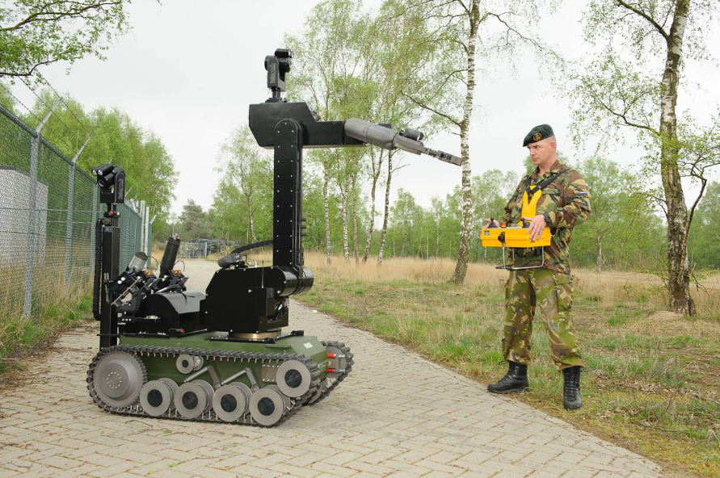
Veel mensen denken bij ‘robots’ aan machines die helemaal zelfstandig handelen. Soms worden echter van afstand bestuurbare machines ook als ‘robot’ gezien, vooral als ze taken uitvoeren die anders door mensen zouden worden gedaan. Een voorbeeld van een bestuurbare robot is de Da Vinci robot. Deze robot kan door de flexibele bewegingen die die kan maken complexe operaties heel nauwkeurig uitvoeren. Ook de explosievenrobot tEODor, die verdachte pakketjes onderzoek en onschadelijk maakt, is een bestuurbare robot.
Figuur 2: explosievenrobot tEODor
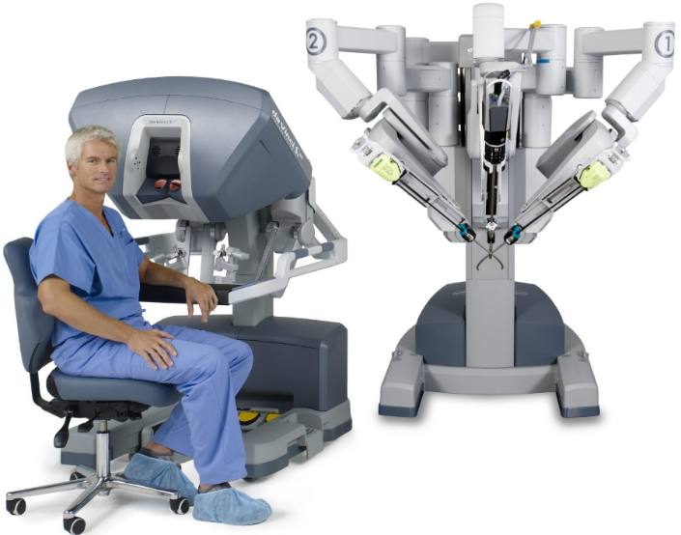
Figuur 1: Da Vinci robot

Autonome robots

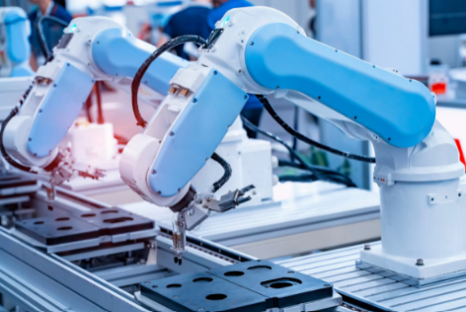
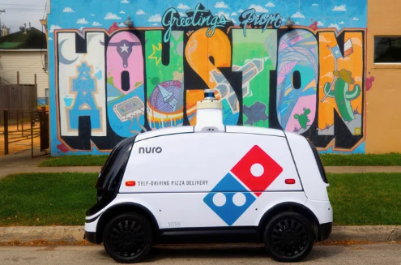
Autonome robots zijn robots die volledig zelfstandig keuzes maken en acties ondernemen. Er is geen continue aansturing door mensen nodig. Denk bij dit soort robots aan de pizza-bezorgrobot van Domino’s, industriële robots of aan knuffelrobot Paro.
Figuur 5: knuffelrobot Paro
Figuur 4: industriële robots
Figuur 3: pizza-bezorgrobot

- Waarom denk je dat in sommige situaties, zoals bij medische ingrepen of het omgaan met explosieven, mensen liever bestuurbare robots inzetten in plaats van autonome robots?

Binnen de autonome robots zijn er grofweg twee verschillende typen:
- voorgeprogrammeerde robots
- adaptieve robots

Met deze twee typen gaan jullie verder kennis maken. Hiervoor ga je de basis van programmeren leren via de website open.roberta. Op het laptopscherm zie je de site voor je.

Je ziet een bovenaanzicht van een parcours. Helemaal links staat de robot. Stel je voor dat deze robot pakketjes vervoert en moet afleveren in het gele vlak. Er zijn twee wegen die naar het gele vlak gaan, de bovenste route is de snelste. Laat je niet afleiden door de rode, blauwe en groene vlakken. Dit zijn wegmarkeringen, maar daar ga je nu nog niks mee doen.

Het is aan jullie de taak om de robot naar het gele afleverpunt te leiden. Daarbij moet de robot op de weg blijven, dus binnen de zwarte lijnen. Je gaat dit doen door de robot te programmeren. Met programmeren geef je de robot instructies, die heel precies moeten zijn. ‘Draai naar rechts’ is bijvoorbeeld niet precies genoeg: je moet de robot vertellen hoeveel graden die precies naar rechts moet draaien.
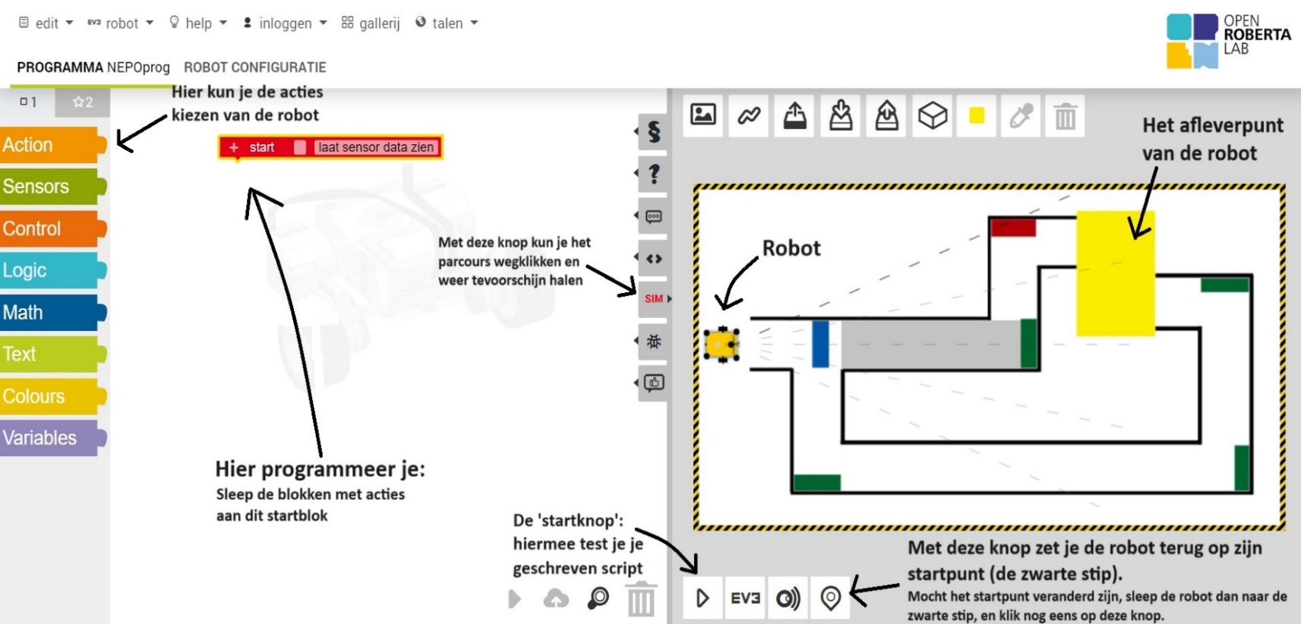
Figuur 6: omgeving open.roberta

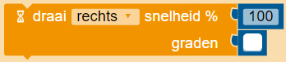
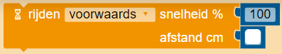
3a. Bekijk figuur 6 en lees waar de pijlen naar wijzen. We doen een klein testje met het programma. Koppel onderstaande actieblokken aan het startblok. Stel zelf de afstand en de hoek in, dit mag nu nog willekeurig. Zet de snelheid op 100% (anders rijdt die zo traag). Klik hierna op de startknop en observeer wat de robot doet. Zet de robot hierna weer terug op zijn startpunt.

3b. Programmeer de robot nu zó, dat die de snelste weg naar het afleverpunt neemt. Gebruik hiervoor alleen (wel meerdere keren) bovenstaande actieblokken. Merk op dat de robot zowel voorwaarts als achterwaarts kan rijden, en zowel rechts als links kan draaien.

3c. Is de vorige opdracht gelukt? Zet de robot dan eens een stukje rechts van de stip neer, en test je script nog eens. Blijft de robot nog netjes op de weg?
Ja / Nee

In opgave 3 heb je de robot helemaal voorgeprogrammeerd. Dat betekent dat de acties van de robot vast staan en dat de robot zich niks aantrekt van veranderingen in zijn omgeving. Hij blijft stug zijn eigen programma volgen. In omgevingen die niet veranderen kan een voorgeprogrammeerde robot goed werken. In omgevingen die wél veranderen en hiermee onvoorspelbaarder zijn, is adaptieve robot geschikter. Een adaptieve robot bepaalt zijn acties aan de hand van informatie uit de omgeving. Sensoren verzamelen deze informatie uit de omgeving.

Het controlesysteem van adaptieve robots heet een ‘closed loop’ controlesysteem. Voorgeprogrammeerde robots hebben daarentegen een ‘open loop’ controlesysteem.

4. Plaats de volgende termen op de juiste plaats in de niet-ingevulde ‘closed loop’ in figuur 7:
B. Sensoren verzamelen informatie uit de omgeving
A. Effectoren voeren de acties uit
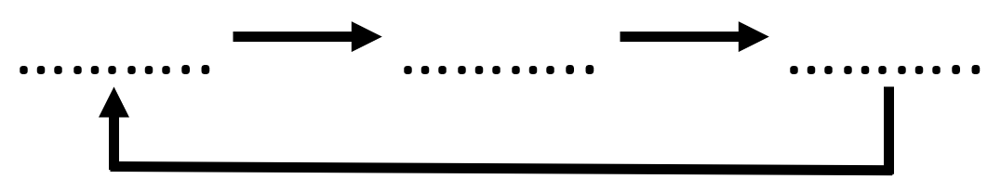
Figuur 7: closed-loop bij opgave 4
C. Controlesysteem bepaalt de te nemen acties
Laten we teruggaan naar het parcours met de bezorgrobot. Deze robot heeft een kleurensensor, waarmee die kan waarnemen over welke kleur die zich beweegt. Aan de hand van de groene en rode wegmarkeringen gaan jullie de robot naar het gele afleverpunt leiden. Met de blauwe en grijze markeringen hoef je niks te doen.

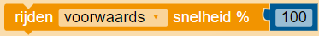
Je hoeft de robot niet meer te vertellen welke afstand die moet rijden. Hij moet namelijk aan de hand van de kleuren bepalen wanneer die rechts of links gaat. We gebruiken daarom niet het blok: maar het blok:

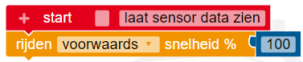
5a. Open het andere tabblad. Je gaat de robot opnieuw programmeren. Beweegt de robot wanneer je hem volgens figuur 8 programmeert? Kijk goed!
Figuur 8: opgave 5a

Als het goed is heb je gezien dat de robot een minuscuul stapje voorwaarts zet. Daarna doet die niets meer. Dat komt doordat het script daarna stopt.
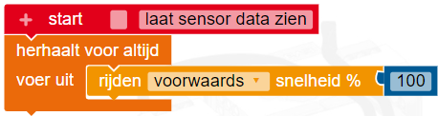
5b. Bouw een herhaling in, zoals je in figuur 9 ziet. Het herhaalblok vind je bij de ‘control’-blokken. Blijft de robot nu wel vooruit gaan?
Figuur 9: opgave 5b

Het herhaalblok zorgt ervoor dat de actie telkens weer wordt uitgevoerd. Voor de volgende opgave is het van belang dat je alle blokken binnen het herhaalblok zet.

5c. In de volgende opgave ga je de robot zó programmeren, dat die door middel van de wegmarkeringen naar het afleverpunt komt. Vul hiervoor eerst het volgende stappenplan in:
- Als de robot de kleur geel waarneemt, dan moet de robot __________.
Zo niet, dan moet de robot blijven rijden.
- Als de robot de kleur groen waarneemt, dan moet die ____ graden naar ________ draaien.
- Als de robot de kleur rood waarneemt, dan moet die ____ graden naar ________ draaien.
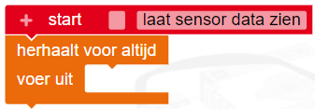
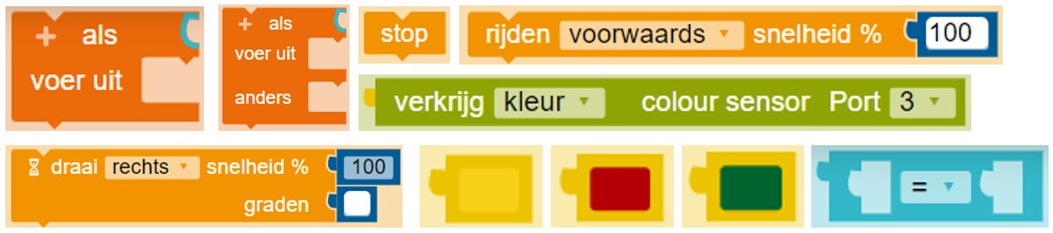
5d. Gebruik je antwoorden bij opgave 5c om de robot zó te programmeren, dat die door middel van de wegmarkeringen de snelste weg naar het afleverpunt neemt. Neem figuur 10 als startpunt. Gebruik (meermaals) de onderstaande blokken. Merk op dat de kleuren van de blokken aangeven waar je ze kan vinden. Merk bovendien op dat je met het lichtblauwe blok bijvoorbeeld de combinatie in figuur 11 kan maken.
Figuur 10: startpunt opgave 5c
Figuur 11: mogelijke combinatie van blokken

5e. Is de vorige opgave gelukt? Zet de robot dan eens een stukje rechts van de stip neer en test je script nog eens. Blijft de robot nog netjes op de weg?
Ja / Nee

In de vorige opgave heb je een ‘closed loop’ controlesysteem geprogrammeerd. Er is telkens terugkoppeling van welke kleur de robot ziet en wat die vervolgens moet doen.

6. Kun je een situatie bedenken waarbij een robot met een ‘open loop’ controlesysteem niet zou werken, maar een ‘closed loop’ controlesysteem wel?

Je hebt gezien dat een adaptieve robot al veel beter om kan gaan met een veranderende omgeving dan een voorgeprogrammeerde robot. Het script dat je voor de bezorgrobot hebt gemaakt kan worden uitgebreid, zodat de robot nog flexibeler inzetbaar wordt. Stel dat het voorkomt dat op het grijze stuk van de weg soms een obstakel staat. Met een afstand- of druksensor kan de robot dit obstakel detecteren en hiertoe besluiten de onderste route te nemen. Ook dit kan geprogrammeerd worden. Mocht je geïnteresseerd zijn om dat buiten deze les een keer te proberen, laat het een van de docenten even weten.

Kunstmatige intelligentie maakt het mogelijk om robots in te zetten in nóg onvoorspelbaardere omgevingen. Met behulp van kunstmatige intelligentie kan een robot bijvoorbeeld niet alleen opmerken dát er een object voor hem staat, maar kan die ook herkennen wát voor object het is. De robot kan dan besluiten of dat het wachten waard is (bijvoorbeeld een beest die de weg over steekt), of dat er beter een andere route kan worden genomen. De focus van deze lesmodule ligt niet op kunstmatige intelligentie. Voor jullie eigen robot mogen jullie echter wel gebruik maken van een aantal toepassingen van kunstmatige intelligentie, namelijk:
- Objectherkenning
- Spraakherkenning
- Tekstherkenning
- Gezichtsherkenning
- Routeplanning

7. Bepaal bij de volgende situaties welk type robot en controlesysteem je het meest geschikt lijkt. Kies uit:
- Bestuurbare robot
- Autonome robot. Indien je de autonome robot kiest, kies ook uit:
  - voorgeprogrammeerde robot (open loop controlesysteem)
  - adaptieve robot (closed loop controlesysteem)
Geef daarnaast aan óf en wélke toepassing van kunstmatige intelligentie hierbij nodig zou zijn.

- Een robot wordt ingezet voor het plukken van rijpe aardbeien.

b. Na een natuurramp zoekt een robot in een ingestort gebouw naar overlevenden.

c. Artikelen op de lopende band worden door een robot bestickerd.

EINDE

